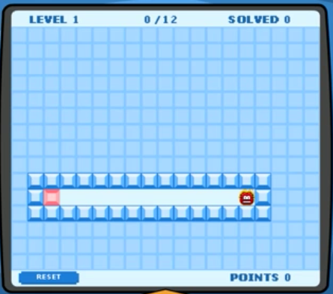
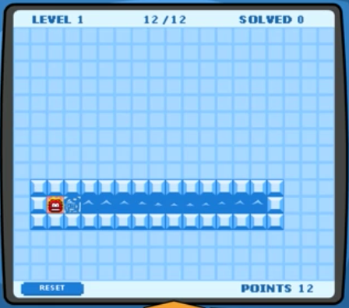
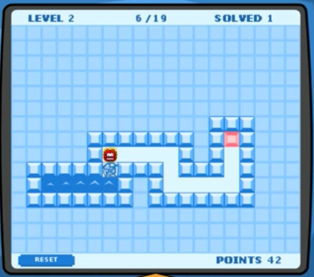
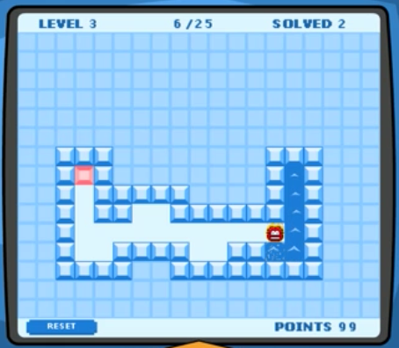
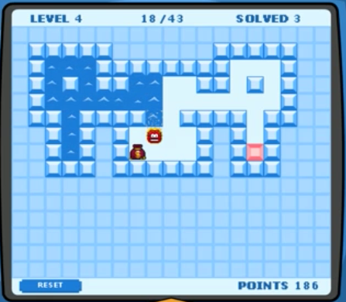
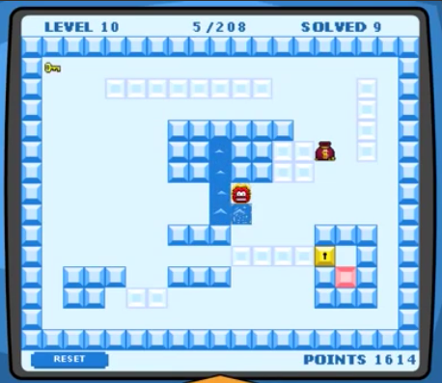
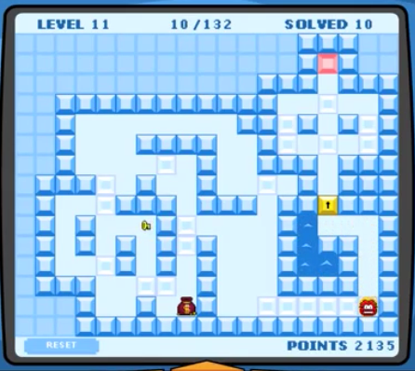

Premier projet informatique
FINN-ECE

Introduction

Inspiré du jeu "Club Penguin Thin Ice", le jeu que nous vous proposons comme projet informatique de ce semestre est un jeu d'arcade à réaliser en mode console (les illustrations ci-dessous sont en mode graphique).

Dans ce jeu, le personnage principal, ECEMAN, se déplace dans les 4 directions dans un univers composé de glace fine, de murs, d'obstacles, de banquise épaisse, de tunnels, d'outils, de bonus, d'une porte de sortie et... d'ennemis.

###################
###################
###################
###################
###################
###################
###################
#MMMMMMMMMMM#
#MPoooooooooooooEM#
#MMMMMMMMMMM#
###################

Figure 1

À chaque fois qu’ECEMAN passe sur une case de glace, celle-ci se brise pour faire apparaître de l'eau et empêcher tout passage deux fois sur la même case. ECEMAN doit passer par toutes les cases de glace, fine (se brise au premier passage dessus) ou épaisse (se brise au deuxième passage dessus), et terminer par la porte pour gagner le tableau suivant.
Figure 2
Vous trouverez sur youtube des vidéos illustrant le fonctionnement des premiers tableaux de ce jeu qui pourront vous aider à comprendre et vous servir d’inspiration.
Cahier des charges

Configuration du jeu
Le plateau de jeu se présente comme une matrice de caractères 15 lignes x 19 colonnes contenant des caractères choisis pour représenter les différents éléments du jeu (Eceman, murs, glace…). Ces caractères peuvent être semi-graphiques : voir table ANSI sur la page campus du projet.

Jeu de base (sur 16 points)

Vous réaliserez 5 tableaux de difficultés croissantes.
- Le premier tableau devra contenir uniquement de la glace fine et des murs (ils ne bougent pas) et permettre au joueur la prise en main du personnage principal. (voir figure 1)
- Le deuxième tableau ajoute la « banquise épaisse » qui sont en fait des cases sur lesquelles ECEMAN peut passer deux fois avant qu’elles ne se brisent (au premier passage, la banquise épaisse se transforme en glace fine)
- Le troisième tableau met en scène des outils comme par exemple :
  - « une tondeuse » qu’ECEMAN peut pousser et qui brise toute la glace sur sa lancée jusqu’à s’arrêter sur un mur.
  - Des briques de mur qu’ECEMAN peut pousser pour les déplacer dans les 4 directions
  - Des « potions de légèreté » qui permettent à ECEMAN de passer sur la glace sans la briser
  - …
- Le quatrième tableau ajoute un tunnel dans lequel ECEMAN doit passer pour passer d’une zone fermée du tableau à une autre zone fermée qui contient entre autres la porte de sortie (le tunnel est virtuel, la porte d’entrée du tunnel se trouve dans une des zones fermées et lorsqu’ECEMAN l’emprunte il ressort par l’autre porte du tunnel dans une autre zone fermée, sans possibilité de faire marche arrière).
- Le cinquième tableau fera apparaitre, en plus, un ou plusieurs ennemis qui « balayent le terrain » en se déplaçant de gauche à droite ou de haut en bas en changeant de direction au contact d’un mur ou d’un obstacle. Si ECEMAN touche un ennemi, le tableau est perdu et doit être recommencé.

Tous les tableaux doivent être jouables. Aucune case de glace ne doit être inaccessible à ECEMAN (par exemple, complètement entourée de murs) et l’empêcher de terminer un tableau

Extensions (sur 4 points)
- Tableaux supplémentaires apportant des innovations ou des difficultés spécifiques (nouveaux outils, nouveaux bonus, nouveaux ennemis…)
- Editeur de tableau
- Musique …

Début du jeu

Le jeu débute par un menu utilisateur permettant au joueur :
- de prendre connaissance des règles du jeu,
- de débuter une nouvelle partie,
- de continuer une partie sauvegardée,
- de voir les scores,
- …

Lorsque l’utilisateur commence à jouer (nouvelle partie ou reprise d’une ancienne partie) le tableau affiché est à refaire depuis le début.

Il peut déplacer le curseur à l’aide des touches 2, 4, 6 et 8 du pavé numérique pour faire bouger ECEMAN d’une case dans les 4 directions.
Si ECEMAN passe sur un objet bonus, il « consomme » cet objet et change son comportement en conséquence. S’il bute sur un obstacle, il se bloque. S’il touche un objet mobile, il le pousse d’une case.

Score

Un compteur de temps et de cases de glace brisées par niveau servira de score et sera stocké sur disque lorsque le joueur quitte la partie. Tout niveau non terminé n'est pas pris en compte dans les scores.

Constitution des équipes

Ce projet sera réalisé en équipe de 2 ou 3 personnes dans un même groupe de TD. Il sera codé en C sous CodeBlocks ou équivalent et devra fonctionner correctement sur les PC de l'ECE ou votre PC.
Nous vous recommandons d'utiliser un outil de versionning type GIT pour faciliter la collaboration entre les membres de l'équipe. Dans tous les cas, vous conserverez toujours une version "exécutable" partielle en parallèle de la version dans laquelle vous continuer à développer le point suivant de l'ACD. (Vous aurez donc logiquement à la fin autant de versions de votre projet que d'étapes dans votre ACD).

Nous vous conseillons de former des groupes par niveau pour éviter d’être vite largué par des coéquipiers meilleurs que vous, qui vont vous mettre de côté pour emmener le projet le plus loin possible. Nous préférons que chacun puisse progresser à son niveau via ce projet.
Les évaluations seront désormais individuelles en projet.

Qualité du code

Votre travail doit être commenté pour faire ressortir l’application de la méthode DTI.
Votre code doit être modulaire et utiliser les sous-programmes de façon logique.

Vous fournirez une copie d’écran du graphe d’appel de vos sous-programmes obtenu par l’outil d’aide au codage CodeAnalysis (vous serez très bientôt formés à cet outil).

Soutenance

Vous aurez 10 minutes pour montrer l’efficacité de votre travail. Prévoyez des « accès rapides » à vos différents tableaux pour ne pas avoir à faire tout le jeu pour en découvrir les spécificités des tableaux les plus lointains.

Quelques exemples de tableaux

Bon projet !

